Jeudi 9 janvier 2025 CM1/CM2

CM 15 J

Thursday 9th january

8h45 : Accueil

Appel, appel cantine, mot du jour : le tri sélectif

8h45 : Opérations

CM1 : 9 834 : 6 = **1 639 (reste 0)**

95 896 – 87 594 = **8 302**

CM2 : 15 874 : 9 = **1 763 (7)**

85 496 : 67 = **1 276 (4)**

8h50 : Calcul mental CM1

Obj : Triple, double, tiers, moitié Leçon CM4

Echauffement : Complète la piste en suivant les indications des bulles.

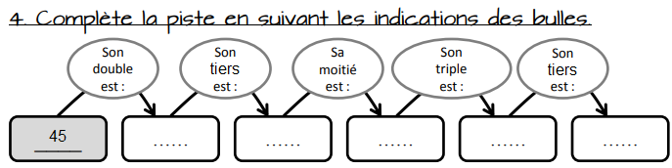

**15**

**45**

**15**

**30**

**90**

Calcul automatisé :

Donne le double des nombres :

29 🡺 **58** 520 🡺 **1 040** 72 🡺 **144** 411 🡺 **822**

53 🡺 **106**

Donne la moitié des nombres :

44 🡺 **22** 56 🡺 **28** 244 🡺 **122** 88 🡺 **44**

82 🡺 **41**

Donne le triple des nombres :

6 120 🡺 **18 360** 820 🡺 **2 460** 140 🡺 **420** 40 🡺 **120**

91 🡺 **273**

Donne le tiers des nombres :

24 🡺 **8** 2 400 🡺 **800** 36 🡺 **12** 180 🡺 **60**

30 🡺 **10**

Problème : Pierre a parcouru 99 km à vélo, Mulan le triple. Quelle distance a parcouru Mulan ?

**Mulan a parcouru 297 km.**

Calcul réfléchi : Compte mystérieux

Je pense à un nombre. Je le divise par 2 et j’ajoute 3. Je trouve 423. A quel nombre ai-je pensé ? (**840** : 2) + 3 = 423

Comment faire 12 avec : 3 – 6 – 6

**(6 x 3) – 6 = 12 ou (6 x 6) : 3 = 12**

Problème : Dans cette petite école, il y a 32 garçons. Il y a le double de filles. Combien de filles y a-t-il dans cette école ?

**Il y a 64 filles.**

Clap : Donne le tiers des nombres : 33, 15, donne la moitié des nombres : 666, 44, 50 🡺 **11, 5, 333, 22, 25**

8h50 : Calcul mental CM2

Obj : Triple, double, tiers, moitié Leçon CM4

Echauffement : Complète le tableau.

|  |  |  |  |  |
| --- | --- | --- | --- | --- |
| **Nombre** | **72** | **48** | **36** | **24** |
| Double | **144** | **96** | **72** | **48** |
| Moitié | **36** | **24** | **18** | **12** |
| Triple | **216** | **144** | **108** | **72** |
| Tiers | **24** | **16** | **12** | **8** |

Calcul automatisé :

74 + **26** = 100 378 + **622** = 1 000 1 459 - **459** = 1 000

225 - **125** = 100

Donne le double des nombres :

71 🡺 **142** 282 🡺 **564** 98 🡺 **196** 620 🡺 **1 240**

Donne la moitié des nombres :

50 🡺 **25** 630 🡺 **315** 400 🡺 **200** 900 🡺 **450**

Donne le triple des nombres :

2 000 🡺 **6 000** 147 🡺 **441** 228 🡺 **684** 72 🡺 **216**

Donne le tiers des nombres :

27 🡺 **9** 72 🡺 **24** 45 🡺 **15** 210 🡺 **70**

Problème : Papa, maman et mon oncle ont le même âge. Ils ont 126 ans à eux trois. Quel âge ont-ils ?

**Ils ont 42 ans.**

Calcul réfléchi : Compte mystérieux

Choisis l’égalité qui convient.

[(22 + 2) : 2] – 2 = 10 ou (22 + 2 ) : (2 – 2) = 10

Comment faire 132 avec 2, 11 et 24 ? Mets les signes et les parenthèses :

24 **:** 2 **x** 11 = 132

Problème : Pierre et sa famille partent en vacances à 1 000 km de Paris. Ils ont parcouru, pour l’instant, 314 km. Quelle distance doit encore parcourir Pierre ?

**Pierre doit encore parcourir 686 km.**

Clap : Complète à 1 000 : 450, donne le tiers de 33, donne le triple de 140, donne la moitié de 28, donne le double de 270 🡺 **550, 11, 420, 14, 540**

9h05 : Calcul en ligne CM1

9h05 : Calcul en ligne CM2

Leçon CL4

Fais les doubles, moitiés, triples, tiers.

Double de 1 244 🡺 **1 244 x 2 = 2 488**

Moitié de 862 🡺 **862 : 2 = 431**

Triple de 123 🡺 **123 x 3 = 369**

Tiers de 933 🡺 **933 : 3 = 311**

Triple de 321 🡺 **321 x 3 = 963**

Leçon CL4

Fais les quarts, quadruples, les multiplications et divisions par 5.

Quart de 216 🡺 **216 : 2 = 108 : 2 = 54**

Quadruple de 205 🡺 **205 x 2 = 410 x 2 = 820**

Diviser 850 par 5 🡺 **850 : 10 = 85 x 2 = 170**

Multiplier 350 par 5 🡺 **350 : 2 = 175 x 10 = 1 750**

Diviser 320 par 5 🡺 **320 : 10 = 32 x 2 = 64**

9h10 : Dictée de phrase

CM1 : Cette étrange tempête ravage ce merveilleux endroit.

CM2 : La femelle du porc rentre dans la grange.

9h15 : Apprendre à écrire des mots courants CM1/CM2

CM1 : la noisette, un craquement, la cuisinière, la désolation, la prospérité

CM2 : La satisfaction, la conviction, la protection, satisfait, un bosquet

9h20 : Géométrie rapide CM1/CM2 et écriture

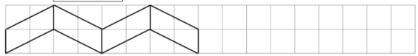

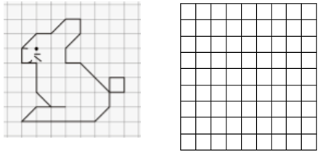

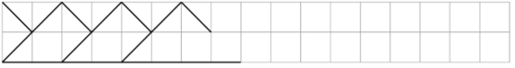

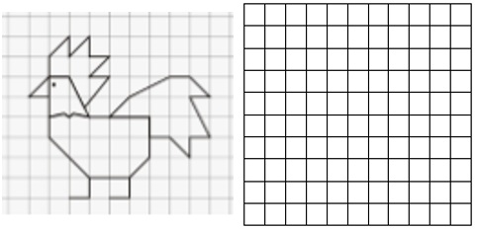  
Ecriture : **n N**

Phrase : CM1/CM2 :  **Ninon visite le Népal.**

9h30 : Mathématiques

Obj : Comprendre, écrire et lire une fraction

Exercices problèmes plus 1, 14,15,16,17 p 44 + Défi

Leçon N6

9h30 : Mathématiques

Obj : Connaître les polygones et leurs cas particuliers (Les quadrilatères)

Exercices plus 3,4,5,6,7

Leçon G3

10h00 : Orthographe

Obj : Savoir faire les accords en nombre au sein du GN

Observation réfléchie de la langue française (La balle aux mots)

Exercices 1,2,3 p 115

Leçon O12

p 31 : Choisir entre on et ont ; son et sont ; et, es ou e

10h00 : Orthographe

Obj : Savoir faire les accords en genre au sein du GN

Observation réfléchie de la langue française (La balle aux mots)

Exercices 1,2,3,6 p 112,113

Leçon O11

10h30 : RECREATION

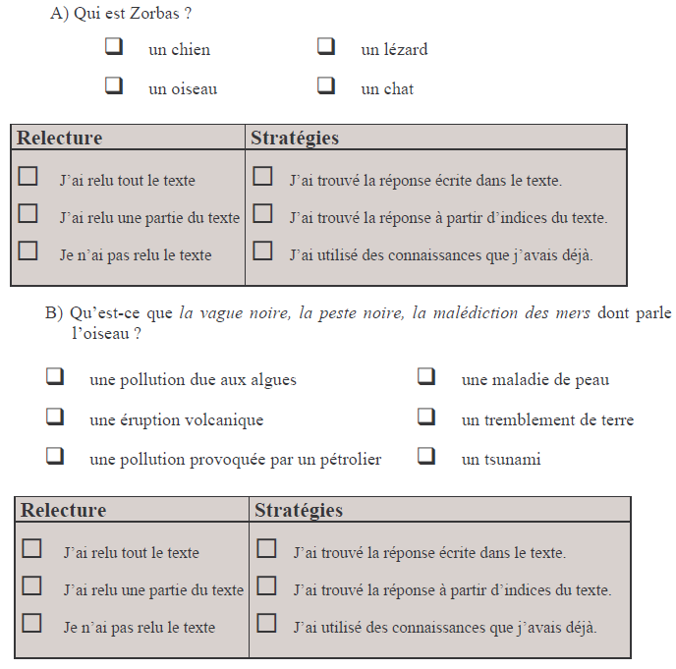10h45 : Géographie

Voir G5 séance 2 : Le milieu campagnard.

11h45 : REPAS

13h30 : Fluence deuxième lecture et gammes de lecture.

13h35 : Je lis, je comprends CM1/CM2

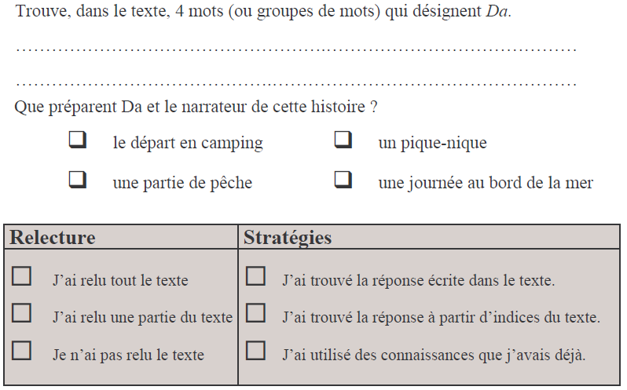

13h40 : Anglais CM1/CM2

Thursday 9th January Revoir Vocabulary : Roof : toit, Roof garden : jardin sur les toits

Voir U5 contrôle année 1 : Have you got a pet ?

14h15 : Vie collective

Obj : Connaître sa région et son département

EC10 année 1 leçon 1 : Je découvre ma région

EC10 année 1 leçon 2 : Je découvre mon département

Obj : Comprendre l’hygiène à la piscine

Film sur l’hygiène à la piscine https://www.youtube.com/watch?v=s9C2zbncwhQ

15h00 : Education musicale

Obj : Apprendre une chanson en rythme.

Chant (écocitoyen) : écocitoyen <https://www.youtube.com/watch?v=zaRP6JV2dOQ>

Une balade en forêt les enfantastiques <https://www.youtube.com/watch?v=Jj5DtFqj8aw>

Aux arbres citoyens <https://www.youtube.com/watch?v=U8DD1c24bwk>

Un monde parfait : <https://www.youtube.com/watch?v=y8p0BxMykqg>,

BONNE ET HEUREUSE ANNEE <https://www.youtube.com/watch?v=XW56nJc3XPA> évaluation

Toi mon soleil Dominique Dimey <https://www.youtube.com/watch?v=495p-DxreT0>

15h20 : Ecriture des devoirs

Pour jeudi 16 janvier :

Orthographe : apprendre O11 (CM1) et O12 (CM2)

Musique : Toi mon Soleil un tiers (interrogation le 30 janvier) (CM1/CM2)

Géographie : Apprendre G4 et Education civique EC10 (CM1/CM2)

Géographie : G5 (CM1/CM2)

Pour jeudi 23 janvier :

Musique : Toi mon Soleil deux tiers (interrogation le 30 janvier) (CM1/CM2)

Pour jeudi 30 janvier :

Musique : Toi mon Soleil entier (CM1/CM2)

15h30 : RECREATION

15h45 : E.P.S

Obj : Développer des habilités motrices de base, en s’appuyant sur le besoin de mouvement des enfants, Construire des situations permettant à l’élève de dédramatiser l’activité par approche ludique du contact et de la chute.

Lutte